**《第六单元整理和复习》学习指南**

**学习目标：**

1.通过整理乘法口诀表，发现在乘法口诀表中乘法口诀的排列规律，利用规律熟记全部口诀，熟练运用口诀进行乘法运算。

2.通过说一说，比一比等活动，提高整理、归纳的能力。

3.感受数学与生活的紧密联系，感受交流学习的快乐。

**学习任务单：**

**【课前准备】**

铅笔、学习指南

**【课上活动】**

活动一：请你回顾一下在第六单元乘法口诀（二）中学到了哪些内容。

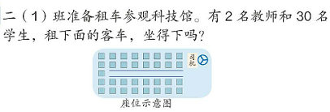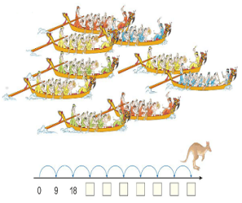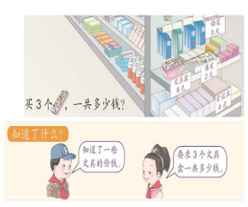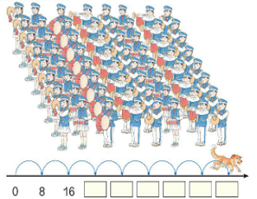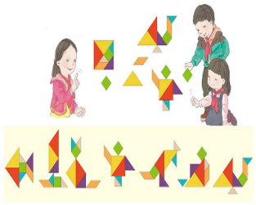

活动二：自主探究。

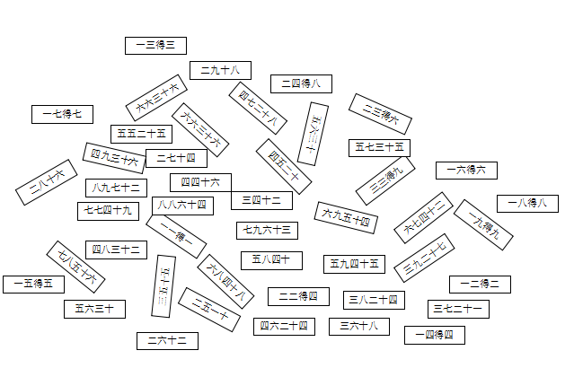

活动要求：

1. 观察这些乘法口诀你发现了什么？
2. 你能把这些乘法口诀整理一下吗？
3. 交流大家的整理情况。

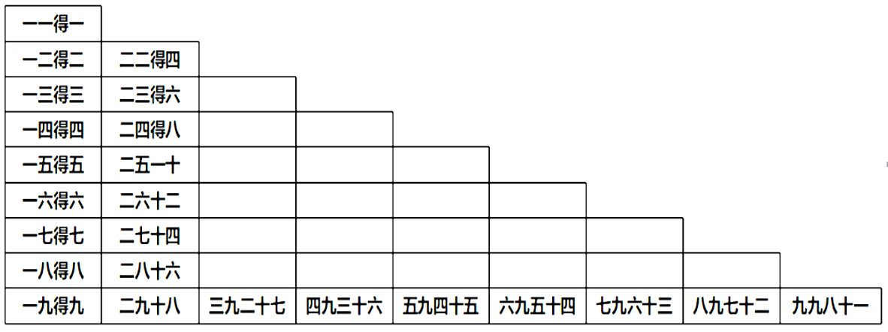活动三：整理乘法口诀表。

活动要求：

1. 你能把口诀填入这个表格并且发现其中的规律吗？
2. 每一句口诀可以写出几个乘法算式？
3. 补全下列乘法口诀并写出算式。

七九（ ） 六六（ ）

三五（ ） （ ）八十一

活动四：解决问题。

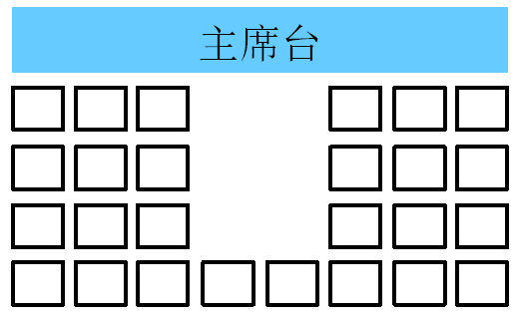30个人来礼堂参加活动，坐得下吗？

活动要求：请把自己的想法写在下面的方格中，能写几种就写几种。

**【课后小结】**

同学们，这节课一起复习了乘法口诀，还整理出乘法口诀表，找到乘法口诀表中排列的规律，对乘法口诀掌握得更加熟练。希望大家在生活中遇到需要用乘法计算的问题时，能选择相应的乘法口诀，帮助我们准确计算。

**【课后活动】**

找一找生活中哪里会用到乘法口诀的知识呢？可以和你的家人说一说。